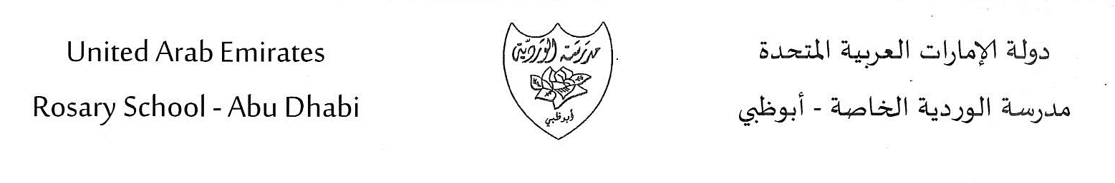
الخطة الأسبوعية
الفصل الأول للعام الدراسي 2018-2019
الصف : الخامس الأساسي.
- الأسبوع السابع من 14أكتوبر إلى 18أكتوبر
الأعمال الصفية
الدرس الخامس |  |  |  |  | التربية الإسلامية
الأحد : اختبار التقويم الأول  وطني الجميل /المرتفعات الجبلية في دولة الإمارات العربية المتحدة.  النحو: ضمائر الرفع المتصلة. |  |  |  |  | اللغة العربية
علاقة القسمة بالضرب  نماذج القسمة  قسمة الأعداد المكونة من رقمين |  |  |  |  | الرياضيات
الوحدة الثانية : الآباء والأبناء  الدرس ( 3 ) : دورة حياة الحيوانات |  |  |  |  | العلوم
الدستور والخدمة الوطنية من ص 73 الى ص 76 |  |  |  |  | الدراسات الاجتماعية
Nommer les lieux du quartier.  Titre : Les lieux de mon quartier.  Communication.  Entraine-toi.  Livre page : 66-70.  Activités page : |  |  |  |  | اللغة الفرنسية
الخميس | الأربعاء  رياضيات  ص 173-174 | الثلاثاء  رياضيات  168 | الاثنين | الأحد  الدراسات الاجتماعية  حل ص 76  رياضيات  ص 162-167
ملاحظات :
- يحل الطلاب واجبهم في مواد محددة حسب الجدول الدراسي لكل شعبة .

